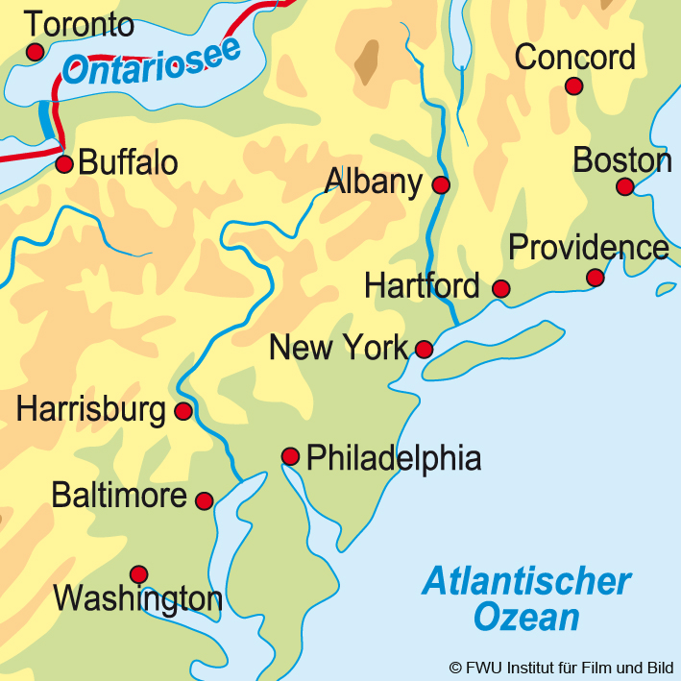
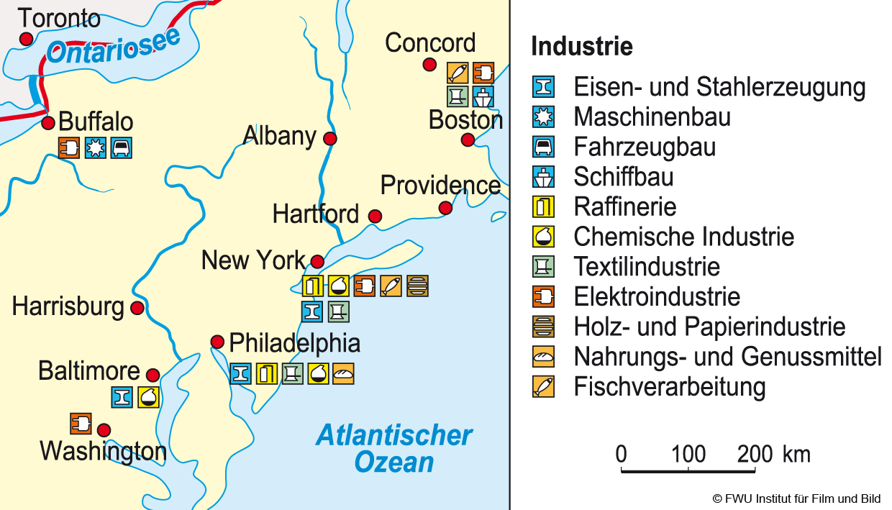
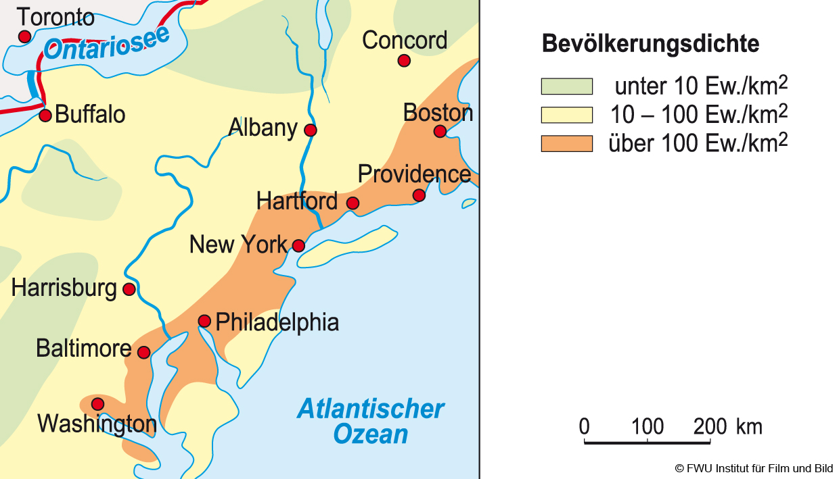
USA – Atlantischer Nordosten

Entlang des Atlantiks erstreckt sich eine Flachküste, die durch Meeres- und Flussablagerungen gebildet wurde. Der Nordosten der Küstenebene ist nicht nur der politische und wirtschaftliche Schwerpunkt der USA, sondern auch der Bevölkerungsschwerpunkt des Landes. Auf sechs Prozent der Landesfläche leben 22 Prozent der Einwohner der USA. Der Raum zwischen Boston und Washington („Boswash“) gilt als der größte Verdichtungsraum der Erde. Aufgrund der Ansammlung von (Millionen-)Städten spricht man auch von einer „Megalopolis“. Die nordöstliche Küstenebene ist Teil des Manufacturing Belt, eines der größten Industriegebiete der Welt.
- Erläutere die Gründe dafür, dass sich der Nordosten der atlantischen Küstenebene zum absoluten Kernraum der USA entwickelt hat.

___________________________________________________________________________________________________________________________________________________________________________________________________________________________________________________________________________________________________________________________________________________________________________
2. Die nordöstliche Küstenebene wird wirtschaftlich und kulturell von New York geprägt. Beschreibe die Faktoren, die die Stadt zur wichtigsten Global City machen.

___________________________________________________________________________________________________________________________________________________________________________________________________________________________________________________________________________________________________________________________________________________________________________
3. Die politische Schaltzentrale der USA ist Washington. Nenne die wichtigsten politischen/staatlichen Einrichtungen, die die Stadt prägen.

__________________________________________________________________________________________________________________________________________________________________________________________________________________________________________________
4. Die nordöstliche Atlantikküste ist eine so genannte „Ästuarküste“ (trichterförmig erweiterte Flussmündungen ins Meer; siehe Karten oben und Atlas). Welcher Vorteil ist damit verbunden?

__________________________________________________________________________________________________________________________________________________________________________________________________________________________________________________
5. Obwohl New York auf der gleichen geographischen Breite wie Neapel liegt und in den Sommermonaten ähnlich hohe Temperaturen erreicht werden, ist die jährliche Durchschnittstemperatur deutlich niedriger als in Mittelitalien und in den Wintermonaten sind sogar Schneestürme möglich. Es fallen auch deutlich mehr Niederschläge. Begründe dies kurz.

___________________________________________________________________________________________________________________________________________________________________________________________________________________________________________________________________________________________________________________________________________________________________________

